**THEORIE EINDTOETS: OPPASSEN GEBLAZEN**

**ROKEN**

**Tabaksrook**De rook van tabak is een mengsel van meer dan 4.000 gassen en **fijne teerdruppeltjes**. De teerdruppeltjes uit tabaksrook plakken vast in de longen. Hierdoor komt er een laagje teer in je longen. Rokers moeten vaak hoesten om dit laagje weg te krijgen. Dit noem je een **rokershoest**. Door het hoesten beschadigen de longblaasjes. Teer zorgt voor de bruine aanslag ook op het behang, de gordijnen en het plafond.

**Koolstofmonoxide** is een gevaarlijke stof uit tabaksrook. De gassen uit tabaksrook gaan door de longen en komen in je bloed. Het bloed vervoert normaal veel zuurstof naar je hersenen, je hart en andere delen van je lichaam. Koolstofmonoxide zorgt ervoor dat er minder zuurstof wordt vervoerd.

Een andere schadelijke stof in tabaksrook in **nicotine**. Door de nicotine klopt je hart sneller, vernauwen je bloedvaten en trillen je handen. De eerste keren dat je rookt, maakt nicotine je vaak duizelig en misselijk. Op een sigarettenpakje staat hoeveel teer en nicotine er in een sigaret zit. Hoe meer teer en nicotine je inademt, hoe groter de kans op **rokersziekten**,  
Dit zijn ziekten die je kunt krijgen door te roken. Voorbeelden hiervan zijn bronchitis, longkanker, keelkanker en hart- en vaatziekten. In Nederland overlijden per jaar meer dan 20.000 mensen aan rokersziekten. Rokers zijn ook vaker verkouden en ruiken en proeven minder goed dan niet-rokers.

**Passief roken**Niet alleen rokers krijgen schadelijke tabaksrook binnen. Een niet-roker krijgt in een ruimte waar wordt gerookt dezelfde stoffen binnen. Dat noem je **passief roken**. In Nederlands overlijden jaarlijks ongeveer 1.000 mensen aan passief roken. De overheid neemt daarom steeds meer maatregelen tegen roken.

**ALCOHOL**

Alcohol is een natuurproduct dat ontstaat door gisting van gerst (bier) of druiven (wijn).   
  
Alcohol bereikt de hersenen via het bloed. Als je alcohol drinkt voel je het effect na ongeveer 10 minuten. Als je goed gegeten hebt duurt het iets langer voordat de alcohol opgenomen is.  
  
Drink je teveel, dan loop je risico op [korte termijn](https://www.alcoholinfo.nl/publiek/werking/teveel-drinken-directe-effecten). Je kunt denken aan overgeven, black-out en kater.

|  |  |  |
| --- | --- | --- |
| **Overgeven** | **Black-out** | **Alcoholvergiftiging** |
| *Alcohol prikkelt het slijmvlies van de maag. Als je in korte tijd veel drinkt, raakt het slijmvlies in de maag geïrriteerd.  De maag wil de alcohol dan zo snel mogelijk kwijt. Het kan zijn dat je gaat overgeven* | *Wanneer je bij één gelegenheid heel veel alcohol drinkt, kun je een black-out krijgen; een tijdelijke stoornis van de hersenen.  Op het moment van drinken lijkt er niets aan de hand. Maar later kun je je niets meer herinneren van wat er tijdens het drinken is gebeurd.* | *Bij een alcoholvergiftiging wordt de concentratie alcohol in het bloed, en daarmee ook in de hersenen, zo hoog dat je bewusteloos of in coma kan raken.  Hier hebben mensen het over als ze het over comazuipen hebben. Uiteindelijk kan het zenuwstelsel zo sterk worden verdoofd dat het ademhalingscentrum verlamd raakt.  In dit geval is er sprake van levensgevaar. Maar eigenlijk is een kater als gevolg van veel drinken al een vorm van alcoholvergiftiging.* |

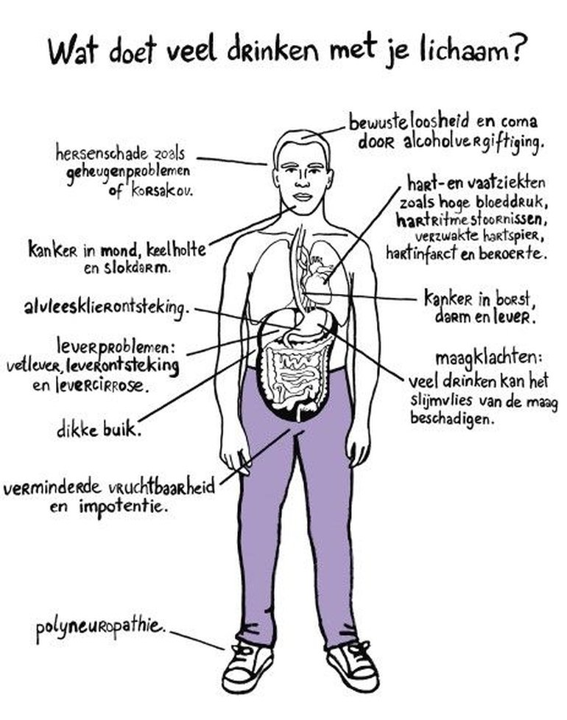Op [lange termijn](https://www.alcoholinfo.nl/publiek/risicos) kan veel drinken leiden tot verschillende ziektes en schade aan allerlei organen.

**“**

**Risico's voor jongeren**

Alcohol kan de ontwikkeling van een aantal delen van de hersenen verstoren.

**Alcohol extra ongezond tijdens de groei**

De hersenen ontwikkelen zich tot gemiddeld het 24e jaar. Alcohol verstoort die ontwikkeling en dat kan van invloed zijn op het karakter en het gedrag van kinderen. En bij jongeren die regelmatig drinken is de kans op alcoholverslaving op latere leeftijd groter.  
  
In de puberteit groeien botten en spieren versneld. Hormonen beïnvloeden deze processen en alcohol verstoort de balans. Alcohol verlaagt o.a. de hoeveelheid mannelijk hormoon en groeihormoon. Van jongens is bekend dat overmatig alcoholgebruik de botontwikkeling remt.

**Minder goede school-, studie- en werkprestaties**

Na een avond drinken werkt het geheugen slechter. Concentreren wordt daardoor moeilijker. Na een avond veel drinken kun je de volgende ochtend nog steeds onder invloed zijn. Jongeren hebben net als volwassenen na een weekend stevig drinken zeker twee dagen nodig voor herstel.

**Meer kans op onveilig vrijen**

Onder invloed van alcohol durven jongeren meer en doen ze eerder dingen die ze zonder alcohol niet zouden doen. Zo vrijen jongeren vaker onveilig als ze gedronken hebben. De helft van de jongeren twijfelt of het wel zou lukken om onder invloed van alcohol een condoom te gebruiken.

**Toename van ongelukken en agressie**

Naast controlevermindering neemt ook het reactievermogen af. De kans op ongelukken is hierdoor groter. Uit onderzoek blijkt dat jongeren die drinken tijdens het uitgaan vaker slachtoffer of dader zijn van agressief gedrag.

# **Verslaving**

Aan alcohol kun je lichamelijk en geestelijk verslaafd raken. Ook went je lichaam aan het drinken. Je hebt steeds meer nodig om hetzelfde gevoel te krijgen. Dit heet gewenning.

Mensen die veel drinken of verslaafd zijn, drinken gemiddeld vaker onder omstandigheden waarin zij anderen in gevaar brengen, zoals in het verkeer.  Of ze verwaarlozen hun verantwoordelijkheden, zoals op het werk. Tegenover hun omgeving proberen drinkers hun drankgebruik vaak lange tijd te ontkennen en te verhullen.

**DRUGS  
  
Drugs** zijn genotmiddelen die je gedrag beïnvloeden. Net als de andere genotmiddelen zijn drugs slecht voor je gezondheid. Ze zijn bijvoorbeeld verslavend en kunnen hersenschade veroorzaken. Net als bij alcohol en sigaretten kies je ook zelf bij druggebruik. Drugs maken mensen vaak nieuwsgierig en dagen uit tot experimenteren.

**Soorten drugs**

Drugs kun je onderverdelen in **harddrugs** en **softdrugs**. Harddrugs zijn zeer gevaarlijk en risicovol voor de gezondheid. Voorbeelden zijn heroïne, cocaïne, amfetamine, lsd, xtc en GHB. De verkoop van harddrugs is verboden. Softdrugs zijn ook gevaarlijk maar de risico’s zijn minder groot. Voorbeelden zijn cannabis en slaap-en kalmeringsmiddelen. In bijvoorbeeld **coffeeshops** worden softdrugs verkocht.

**De werking van drugs**

Drugs prikkelen de hersenen. Dit zorgt voor geestelijke en lichamelijke effecten. De effecten zijn stimulerend, verdovend en / of bewustzijn veranderend.  
Het lijkt alsof je van **stimulerende middelen** meer energie krijgt. Voorbeelden van stimulerende middelen zijn amfetamine (speed) en cocaïne. Drugs met een stimulerende werking heten ook wel **partydrugs**. Ze worden vaak op feestjes gebruikt vanwege hun **opwekkende effect**. Je kunt uren dansen zonder moe te worden. Na gebruik van een **verdovend middel** zoals heroïne voelt de gebruiker zich slaperig. Mensen met problemen gebruiken dit vaak om hun problemen even te vergeten. Slaapmiddelen en alcohol zijn ook verdovende middelen.

Bij **bewustzijns veranderende middelen** (**tripmiddelen**) beleef je de wereld om je heen heel anders. Beelden, kleuren en geluiden veranderen. Voorbeelden zijn hasj, lsd en paddo’s.

* Amfetaminen (speed, pep)
* Cocaïne
* XTC
* GHB
* Heroïne
* Slaap – en kalmeringsmiddelen
* Hasj en weed
* Tripmiddelen (waaronder paddo’s)

Sommige drugs hebben meerdere werkingen.

## De bronafbeelding bekijkenXTC

### *Werkzame stof*

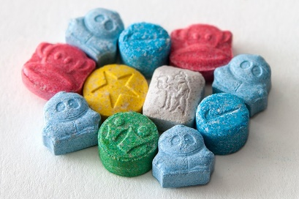De werkzame stof in XTC is MDMA. Vaak word gedacht dat in xtc speed zit. Dit klopt niet. Wel zitten er vaak nog vulmiddelen bij. Ook kan er cafeïne in de pil zitten.

### *Gebruik en opname*

Verkrijgbaar in poeder, pil of kristalvorm. Wordt oraal ingenomen met een slok drinken. Wordt vervolgens via de maag en darmen opgenomen. Als het eenmaal de hersens heeft bereikt is het effect voelbaar.

Foto van een xtc pil. Xtc pillen zijn in allerlei variaties te verkrijgen. Als pillen er hetzelfde uitzien betekend niet dat het dezelfde sterkte heeft.

### *Effecten*

Xtc stimuleert de afgiften van een bepaald hormoon (serotonine) in de hersenen. Hierdoor is een opgepept en ‘verliefd’ gevoel merkbaar. Gebruikers ervaren een gevoel van samenhorigheid en openheid terwijl ze zich gelijktijdig energiek voelen. Het wordt gebruikt als partydrug.

### *Negatieve effecten*

Negatieve effecten na gebruik: Hoge lichaamstempratuur, Malen met de kaken, Niet kunnen plassen ,Slapenloosheid, Geen eetlust, vergrote pupillen, angst of paniek. Als er een te grote hoeveelheid xtc wordt genomen kunnen mensen eraan overleiden. Ook is er dan kans op hersenschade

Gebruikers ervaren een paar dagen na het gebruik van xtc vaak een ‘dip’. Hierbij voelen ze zich emotioneel leeg. Dit komt omdat er een serotonine tekort is ontstaan om dat de reserves zijn gebruikt.

*Weetje: XTC is Nederlands grootste exportproduct.*

*Filmpje effecten xtc: https://www.youtube.com/watch?v=N0rJ5dKSWHA*

## Cocaïne

### *werkzame stof*

cocaïne wordt gewonnen uit de coca plant. Hierin zit de werkzame stof: cocaïnehydrochloride.

### *gebruik en opname*

Cocaïne is bijna altijd versneden met versnijdingsmiddelen, dit omdat het anders zeer risicovol is. Het kan op drie manieren gebruikt worden: snuiven, roken (dit is crack) en spuiten. Snuiven is de meest bekende methode. Hierbij wordt op een glas oppervlakte (vaak een spiegeltje) een lijntje getrokken. Deze wordt vervolgens met een snuifbuisje of opgerold geld gesnoven. Ook hoor je vaak dat mensen een sleutelpuntje nemen. Dit is letterlijk van een sleutelpunt.

Coke is merkbaar binnen enkele minuten na gebruik. De top van het effect is na 20 tot 30 minuten. Omdat het effect zo kort merkbaar is wordt er vaak binnen korte tijd veel gebruikt. Hierdoor is de kans op overdoseringen groter.

## *Effecten*

Coke heeft invloed op de heropname van een aantal stofjes in de hersenen (het blijft dus langer in de synapsgleuf zitten):

*Dopamine:* Het stofje dopamine zorgt ervoor dat een persoon zich lekker en zelfverzekerd voelt.

*Noradrenaline*: Dit stofje komt vrij als een persoon in een vecht-of-vluchtreactie zit. Het zorgt voor een opgefokt gevoel. De zintuigen worden scherper (pupillen vergoten en oren staan rechtop). Daarnaast veroorzaakt het een verhoogde hartslag en bloeddruk.

*Serotonine:* opgewekt gelukkig gevoel.

Het effect op de gebruiker wordt is uiteindelijk dat hij/zij meer zin heeft om dingen te doen, scherper is, opgewekt en vrolijk en vol zelfvertrouwen is. Het wordt vaak gebruikt door dokters of zakenmensen.

### *Negatieve effecten*

Doordat er noradrenaline vrijkomt is het lichaam in vecht-of-vluchtreactie. Dit zorgt ervoor dat allen spieren gespannen zijn. Dus ook het hart. Dit zorgt ervoor dat er kans is op hartkloppingen en andere hartklachten. Ook kunnen er slaapstoornissen en verminderde vruchtbaarheid ontstaan.

De dagen na het gebruik van cocaïne is heeft de gebruiker last van een ‘leeg gevoel’. Dit is de kater. Dit komt omdat er niet meer genoeg van de gebruikte hormonen is.

## Crack

### *Werkzame stof*

***[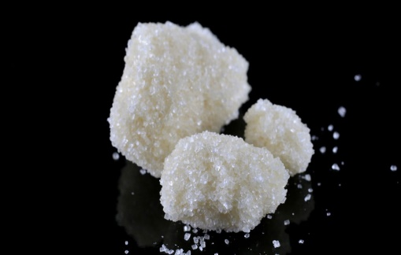](https://www.google.nl/url?sa=i&rct=j&q=&esrc=s&source=images&cd=&cad=rja&uact=8&ved=2ahUKEwjL-sjOh7bgAhVB-qQKHVUDBEMQjRx6BAgBEAU&url=https://science.howstuffworks.com/crack.htm&psig=AOvVaw2qHzNVdvwygnBY9DVzCCtA&ust=1550056237942349)***Crack is een bewerkte vorm van cocaïne. Er is een sterk base toegevoegd en is vaak vele male sterker. De werkzame stof is cocaïnehydrochloride.

### *Gebruik en opname*

Crack wordt gerookt met een glazen pijpje of verhit en opgesnoven op een stukje aluminiumfolie. De opname gebeurt dus via de longen en de slijmvliezen.

*Effecten*Het uithoudingsvermogen wordt groter. Hongergevoel en   
vermoeidheid verdwijnen en de pijngrens wordt hoger.   
De gebruiker wordt opgewerkt en vrolijk. Hij/zij krijgt zoveel   
energie en denkt de hele wereld aan te kunnen. Dit duurt ongeveer   
een kwartier tot halfuur. Dit gevoel is zeer verslavend.

Crack

*Negatieve effecten*

De effecten duren kort en daarom gebruikt de gebruiker veel. Naar de upper (positieve effecten) ontstaat de downer en deze is compleet tegenovergesteld. Bij overmatig gebruik ontstaan er paranoia en waanvoorstellingen. Crack is geestelijk verslavend.

In het verleden is met name in de VS ophef ontstaan over de gevolgen van crack tijdens de zwangerschap. Er werden kinderen geboren die verslaafd waren aan crack; Crackbaby’s. Deze kinderen hebben dus eerst moeten afkicken.

***[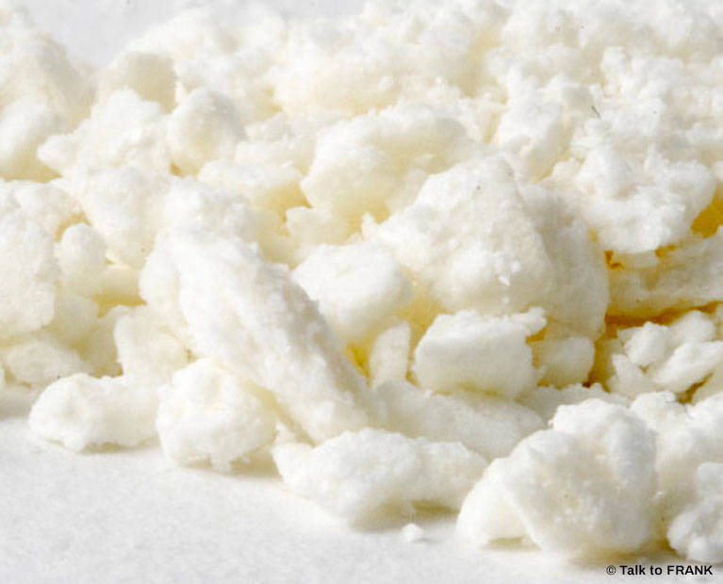](https://www.google.nl/url?sa=i&rct=j&q=&esrc=s&source=images&cd=&ved=2ahUKEwjxitjxh7bgAhVQ3aQKHRtCCeEQjRx6BAgBEAU&url=https://www.talktofrank.com/drug/speed&psig=AOvVaw3FFejSXskuoDvnzqIKrB9a&ust=1550056304654056)*Speed**

*Werkzame stof*

Speed is de straatnaam voor amfetamine. Andere namen zijn pep, s, snelheid en dreft. De werkzame stof in speed is amfetamine. De hoeveelheid amfetamine in een poeder kan erg verschillen, en daarmee ook het effect. Maar een middel dat als speed verkocht wordt kan (ook) andere stoffen bevatten, die andere effecten en risico's hebben. In speedpoeder zit bijvoorbeeld vaak cafeïne.

speed

*Gebruik en opname*Snuiven: poeder wordt meestal gesnoven. De gebruiker doet bijvoorbeeld een beetje van het poeder op een sleutel (‘sleutelpuntje’) om het vervolgens te snuiven. Bij snuiven is het effect sneller merkbaar en heftiger dan bij slikken. (opnamen neusslijmvlies)

Slikken: pillen en capsules worden geslikt. Soms wordt poeder in een vloeitje gerold en doorgeslikt ('bommetje'). (opnamen slijmvlies)

Drinken: poeder wordt soms opgelost in een drankje. (opname slijmvlies)

Injecteren: heel soms wordt speed geïnjecteerd. (opnamen via bloed)

*Effecten*Lichamelijk: Vermoeidheid wordt onderdrukt, Geen trek in eten, Verhoogde bloeddruk, Verhoogde hartslag, Hartkloppingen, Lichaamstemperatuur stijgt, Rusteloos zijn (niet stil kunnen zitten), Gespannen spieren, Stijve kaken, Droge mond, Grote pupillen, Niet kunnen slapen na gebruik, Geestelijk, Meer energie, scherper, Zin om te bewegen,

Geestelijk: Vrolijke stemming, Soms: opgefokt gevoel, Meer zelfvertrouwen, Makkelijker praten, Denken lijkt sneller te gaan. Soms kunnen gebruikers zichzelf overschatten

Het effect wordt niet alleen bepaald door het middel zelf. Het kan per persoon verschillen. Dit heeft bijvoorbeeld te maken met de omgeving waarin iemand gebruikt, maar ook of iemand al vaker heeft gebruikt en of iemand een ziekte heeft of medicijnen slikt.

*Negatieve effecten*Risico’s korte termijn: Men kan draaierig, misselijk, verward en angstig worden. Die angst en verwardheid kunnen dagen of soms zelfs weken blijven hangen. Mensen kunnen ook achterdochtig en agressief worden na gebruik van speed .Speed kan een depressief gevoel geven. Veel gebruikers voelen zich de dag(en) na het gebruik somber en leeg. Wanneer iemand vaak gebruikt komen ook angsten en slapeloosheid voor.

Lange termijn: Het regelmatig snuiven van speed kan de neus beschadigen. Speed zorgt voor ongecontroleerde bewegingen. Veel speedgebruikers hebben tijdens gebruik last van tandenknarsen en ongecontroleerde kauwbewegingen. Hierdoor kan het gebit beschadigd raken. Speed kan het lichaam verzwakken. Wanneer iemand je speed gebruikt heeft hij geen honger en voelt hij zich niet moe. Als iemand vaak gebruikt kan dit leiden tot gewichtsverlies en oververmoeidheid waardoor het lichaam verzwakt.

**Roken en de wet**

In de tabakswet staan regels waarmee de Nederlandse overheid roken probeert te beperken. Niet-rokers worden hiermee beschermd tegen passief roken. Roken is verboden alle openbare ruimten, op de werkplek en in de horeca. Ook in kleine café zonder personeel is roken verboden.

Reclame voor tabak is verboden op radio en televisie. Ook staat er een waarschuwing op elk pakje sigaretten. De waarschuwingen gaan over de gevaren van roken. Daarnaast mogen winkels geen tabak verkopen aan jongeren onder de 18 jaar.

**Alcohol en de wet**

Alcohol om naar huis te nemen, mag alleen verkocht worden in levensmiddelenwinkels, slijteren en snackbars. In winkels die geen levensmiddelen verkopen, mag geen alcohol worden verkocht (bijv. muziekwinkels of videotheken). Bij tankstations mag ook geen alcohol worden verkocht.

Alcoholische dranken mogen alleen verkocht worden aan mensen van 18 jaar en ouder.

Volgens de Drank- en Horecawet is een verkoper van alcohol verplicht om bij twijfel over de leeftijd naar een leeftijdsbewijs te vragen. Voor een barkeeper of een caissière is het namelijk vaak moeilijk om in te schatten hoe oud iemand is. Daarom kan hij alcohol weigeren als iemand niet kan aantonen hoe oud hij is.

**Drugs en de wet**

De werking van alcohol, koffie en tabak is hetzelfde als die van drugs. Volgens de wet zijn het geen drugs. Alcohol en tabak zijn maatschappelijk geaccepteerd. Dit betekent dat de meeste mensen weinig problemen hebben met het gebruik ervan (door anderen).  
Drugs worden niet maatschappelijk geaccepteerd. Ze staan in de opiumwet en zijn ingedeeld in twee lijsten. Op lijst 1 staan harddrugs, op lijst 2 staan softdrugs.

Het is wettelijk verboden om drugs te verhandelen. Wel is er een gedoogbeleid. Dit betekent dat er uitzonderingen worden gemaakt op de wet. Coffeeshops verkopen softdrugs en een volwassene mag maximaal vijf softdrugs uit de criminaliteit te houden.  
In het buitenland zijn de regels over drugs veel strenger. Cannabis is verboden en de straffen zijn heel hoog.

**Hulp bij verslaving**

Afkicken is het afkomen van een verslaving. Dit is vaak erg moeilijk. Er is veel professionele hulp voor verslaafden. Jellinek is de grootste verslavingsinstelling van Nederland. Jellinek helpt mensen om van hun verslaving af te komen. Ook doen ze wetenschappelijk onderzoek naar verslaving en behandeling. Er zijn ook zelfhulpgroepen van (ex-)verslaafden die elkaar helpen, zoals de Anonieme Alcoholisten (AA).